hai
国都报告系列 2013年3月7日星期四
国都贵金属日报

【重要资讯】
国都期货研发服务部
分析师：李健
执业编号：F0253574
电话：010-84183026
邮箱：lijian@guodu.cc

地址：北京市东城区东直门南大街3号国华投资大厦10层
国都期货有限公司
网址：www.guodu.cc


1. 美联储周三公布的褐皮书显示，美国经济在1到2月持续温和增长，物价压力保持温和，但个别原材料价格上升。褐皮书称，12个地区的大部分劳工市场获得温和改善，薪资压力有所减轻，12个联储银行地区中多数地区消费者支出扩张，汽车销售强劲或稳健，旅游业实现增长。
2. 美国自动化处理公司ADP周三公布的数据显示，美国2月就业人数好于市场预期，创去年2月以来最快增幅，同时1月ADP就业人数得到上修，显示美国就业市场持续改善状态仍在继续。数据显示，美国2月ADP私营企业就业人数增长19.8万人，好于市场预期的17万人。
3. 前欧盟委员会主席普罗迪(Romano Prodi)周三表示，"由于德国是出口型经济主导国家，因此德国需要周边邻国经济向好，形成一个"扩大产业集群",利于德国出口。所以德国支持实施缩减版的紧缩政策不符合该国的利益。"
4. 美国商务部周三公布的数据显示，美国1月工厂订单降幅不及预期，耐用品订单修正值月率下降4.9%。数据显示，美国1月工厂订单月率下降2.0%，预期下降2.2%
5. 周三费城联储主席普罗索(Charles I. Plosser)表示，"美联储应开始逐渐减少资产购买，应力争在年底前结束第三轮量化宽松，美联储应在年底前结束资产购买，美联储不能承诺持有其资产。
6. 全球最大的黄金上市交易基金(ETF)--SPDR Gold Trust截至3月5日的黄金持仓量减少8.42吨，至1,244.86吨。

【分析建议】
上一交易日comex贵金属价格微涨，美国褐皮书显示该国经济偏向温和走强，ADP就业数据等均好于预期，美国周五将公布2月份非农就业数据预期转好，市场信心受到提振，美元指数进一步走高，贵金属走势受到抑制，操作上建议近期维持震荡偏弱的思路。

【本周重要财经事件】
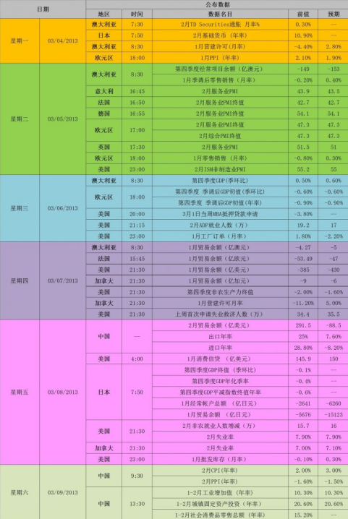
免责声明：
如果您对本报告有任何意见或建议，请致信于国都信箱(yfb@guodu.cc），欢迎您及时告诉我们您对本刊的任何想法！
本刊所有信息均建立在可靠的资料来源基础上。我们力求能为您提供精确的数据，客观的分析和全面的观点。但我们必须声明，对所有信息可能导致的任何损失概不负责。
本报告并不提供量身定制的投资建议。报告的撰写并未虑及读者的具体财务状况及目标。国都期货研究团队建议投资者应独立评估特定的投资和战略，并鼓励投资者征求专业财务顾问的意见。具体的投资或战略是否恰当取决于投资者自身的状况和目标。
版权声明：（c）本报告版权为国都期货有限公司所有。本刊所含文字、数据和图表未经国都期货有限公司书面许可，任何人不得以电子、机械、影印、录音或其他任何形式复制、传播或存储于任何检索系统。不经许可，复制本刊任何内容皆属违反版权法行为，可能将受到法律起诉，并承担与之相关的所有损失赔偿和法律费用。涉及版权的所有问题请垂询：010-64000083。

